Le cirque - Seurat
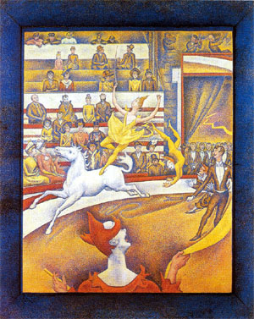

Ce tableau a été peint en 1891.
Dans l’arène blonde du cirque Fernando, devenu aujourd’hui le cirque Médrano, une écuyère danse sur un cheval blanc, un acrobate fait un saut périlleux tandis qu’un clown, au premier plan, tire une draperie. Les arabesques et les courbes de la piste où s’agitent les acteurs contrastent avec la rigidité horizontale des gradins, avec les spectateurs en alignement figé. Seurat a peint lui-même le cadre d’un bleu vif, en dégradé, montrant ainsi, que ce qui lui importait surtout, c’était l’ensemble du tableau. Il mourut avant d'avoir fini sa toile. Le Louvre possède l’esquisse, où les grandes lignes de la composition sont déjà trouvées.
Seurat est un néo-impressionniste. Il utilise une technique particulière : le pointillisme, qui consiste à appliquer sur la toile de minuscules points de couleurs pures. Vues avec un certain recul, ces touches rassemblées constituent des formes, des zones d'ombre et de lumière.


Le Cirque
Vocabulaire

Expression :
« Faire son cirque »
Faire semblant, bluffer....

Mots outils

Noms |  | Verbes | Adjectifs
Acrobate  Acteur / actrice  Arabesque  Cheval  Cirque  Clown  Composition  Couleur  Draperie  Ecuyère  Effet  Forme  Gradin  Ligne | Lumière  Mouvement  Numéro  Ombre  Piste  Pointillisme  Saut  Spectateur  Technique  Ton  Touche | Accentuer  Déposer  Dessiner  Sembler  Voltiger | Blanc  Courbe  Droit  Immobile  Jaune  Nouveau / nouvelle  Orangé  Périlleux

Texte de la dictée (109 mots)
Dans ce tableau, Georges Seurat représente la piste d'un cirque. On y voit voltiger une écuyère sur un cheval blanc. A ses côtés, un acrobate fait un saut périlleux pendant qu'un clown tire une draperie.

37 mots pour le grou-pe vert
Les acteurs semblent en mouvement grâce aux lignes courbes de la piste, par opposition aux gradins bien droits des spectateurs qui eux sont immobiles.

79 mots pour le groupe orange
Le premier plan est dans le ton des jaunes orangés pour mettre en lumière le numéro des artistes.
Pour accentuer cet effet, le peintre utilise une nouvelle technique : le pointillisme. Il dépose sur sa toile de petites touches de couleurs qui mises côte à côte dessinent des formes.
109 mots pour le groupe rouge

Texte de la dictée à trous (10 mots à orthographier sur 109 mots)
Dans ce tableau, Georges Seurat représente la piste d'un …............................ On y voit voltiger une ….................... sur un cheval blanc. A ses côtés, un …....................................... fait un saut …................................... pendant qu'un ….......................... tire une draperie.
Les acteurs semblent en mouvement grâce aux lignes courbes de la piste, par opposition aux …............................bien droits des spectateurs qui eux sont immobiles.
Le premier plan est dans le ton des jaunes orangés pour mettre en...................................le numéro des artistes.
Pour ….......................................... cet effet, le peintre utilise une nouvelle …............................. : le pointillisme. Il dépose sur sa toile de petites touches de …....................................... qui mises côte à côte dessinent des formes.
Tableaux pour les élèves



